ПРЕСС-РЕЛИЗ

Уточнение границ земельных участков. Особенности государственного кадастрового учета
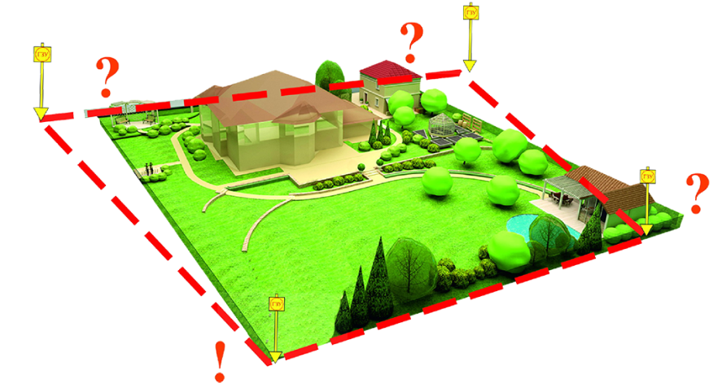
В Кадастровую палату по Красноярскому краю на постоянной основе поступают вопросы, касающиеся уточнения границ земельных участков. Информацию, подготовленную с учетом таких вопросов, приводим ниже.
Начнем с того, что уточнение местоположения границ земельного участка проводится в следующих случаях:
- при отсутствии в Едином государственном реестре недвижимости (ЕГРН) сведений о координатах характерных точек границ земельного участка;
- если содержащиеся в ЕГРН координаты характерных точек границ земельного участка определены с точностью ниже нормативной точности определения координат для земель определенного целевого назначения;
- если содержащиеся в ЕГРН сведения о координатах какой-либо характерной точки границ земельного участка не позволяют однозначно определить ее положение на местности (например, в ЕГРН содержатся несколько значений координат указанной характерной точки);
- при исправлении реестровой ошибки в сведениях ЕГРН.
Для того, что бы определиться с необходимостью проведения кадастровых работ по уточнению местоположения границ земельного участка требуется узнать – внесены ли такие сведения в ЕГРН. Сделать это можно посредством официального сайта Росреестра (https://rosreestr.ru/) во вкладке «Публичная кадастровая карта», путем введения кадастрового номера земельного участка в соответствующую строку. Также можно обратиться в Росреестр с запросом о предоставлении сведений из ЕГРН в виде выписки, в которой содержатся сведения, в том числе, о границах.
В случае если сведения об описании местоположении границ земельного участка в ЕГРН отсутствуют, тогда следует провести кадастровые работы. Для этого следует прибегнуть к услугам кадастрового инженера.
Результатом кадастровых работ кадастрового инженера является межевой план, в котором будут отображены точные границы земельного участка, а также включена информация о согласовании границ земельного участка.
В ходе подготовки межевого плана потребуется согласование границ с лицами, которым смежные земельные участки принадлежат на праве:
- собственности, кроме случаев, когда участок находится в публичной собственности и предоставлен на праве пожизненного наследуемого владения или праве постоянного бессрочного пользования;
- пожизненного наследуемого владения или постоянного (бессрочного) пользования;
- аренды, если участок находится в публичной собственности и передан в аренду на срок более пяти лет.
Действующим законодательством предусматривается возможность одновременного уточнения местоположение границ нескольких смежных земельных участков, в том числе в связи с исправлением ошибки в местоположении их границ, в связи с чем межевой план оформляется в виде одного документа. При этом для осуществления кадастрового учета собственники таких земельных участков обращаются одновременно с подачей соответствующего заявления.
Добавим, что имеется возможность осуществления кадастрового учета при уточнении границ земельного участка и части границы другого земельного участка, являющейся общей (смежной) границей, без предоставления заявления о кадастровом учете от собственника смежного земельного участка. Для этого в разделе «Уточнение границ смежного земельного участка» межевого плана должны быть отображены новые сведения об описании местоположении части границы смежного земельного участка, а в акте согласования местоположения границ личные подписи всех заинтересованных лиц или их представителей.
С заявлением о кадастровом учете и соответствующим пакетом документов заинтересованное лицо может обратиться в офис МФЦ «Мои документы». Также, осуществить кадастровый учет можно посредством сервиса «Личный кабинет» на официальном сайте Росреестра или направив документы почтовым отправлением в адрес Кадастровой палаты.

